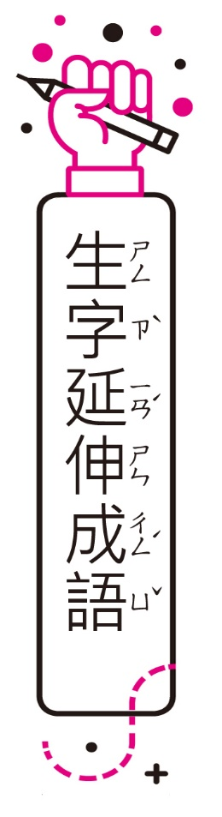

第三課：用膝蓋跳舞的女孩

1. 同病相憐：有同樣不幸遭遇的人互相同情。
兔死狐悲
★ 這對同病相憐的朋友，總是甘苦與共，感情十分深厚。
2. 引人入勝：引領人進入美麗奇妙的境地。
索然無味
★ 這篇小說的情節精彩，很能引人入勝。
3. 克勤克儉：既能勤勞又能節儉。
揮金如土
★ 這些年來他過著克勤克儉的日子，就是希望能實現出國留學的夢想。
4. 對牛彈琴：比喻對不懂道理的人講道理，彼此無法溝通。
★ 跟他講道理，簡直是對牛彈琴，得另想辦法才行。
5. 脫胎換骨：比喻澈底改變。
★ 透過藝術家的精心設計，讓這些廢棄物脫胎換骨，變成耀眼的藝術品。
6. 心驚膽戰：形容十分驚慌害怕。
六神無主 神色自若
★有懼高症的她，只要到稍微高一點的地方，就會感到心驚膽戰。

